附件4

公共服务子系统与第三方渠道接入
指引文档

（V1.0.1）

2023年6月
修订情况

版本 | 修订章节 | 修订内容功能描述 | 修订日期 | 修订人 | 修订前版  本号 | 批准人 | 备注
V1.0.0 |  | 新建 | 2023.06.12 | 杨婷 |  | 向阳
V1.0.1 | 第三章 | 新增线下营业网点接入流程 | 2023.06.14 | 杨婷 | V1.0.0 | 向阳

公共服务子系统与第三方渠道接入指引文档

目的

基于全省统一的医保信息平台，建设云南省统一的医保对外服务接口标准，推进医保经办政务服务向金融服务机构延伸，方便群众“就近办”“家门口办”。
本文档作为医保服务第三方渠道接入引导文档，适用于金融服务机构接入云南医保查询、经办、打印服务。

总体原则

医保部门接入原则
云南省医疗保障局在建设过程中应严格按照国家医保信息平台建设相关要求和标准进行建设部署，建设统一对外的服务接口和接入流程规范，公共服务能力统一对外提供，通过公共服务综合终端管理平台进行渠道管控。

第三方渠道接入原则
第三方渠道接入医保服务需符合《全国核心业务区骨干网络建设指南》等相关规定，通过专线接入公共服务综合终端管理平台。

线下营业网点接入流程

个人/单位网厅接入

前置条件
- 与省医保局签订框架协议；
- 具备网厅接入硬件条件（一台电脑、打印机）；
- 通过互联网访问网厅（https://ggfw.ynylbz.cn/）；
- 在明显区域悬挂医保标识（分别有医保图标、银行图标；尺寸60*40），参考如下图：

医保悬挂标识设计参考图

接入流程
接入云南医保公共服务网上服务大厅，具备以上前置条件即可自行接入。

基层网厅接入

前置条件
- 省行与省医保局签订框架协议；
- 具备网厅接入硬件条件（一台电脑）；
- 通过互联网访问基层网厅（https://ggfw.ynylbz.cn/manage）；
- 在明显区域悬挂医保标识（分别有医保图标、银行图标；尺寸60*40），参考如下图：

医保悬挂标识设计参考图

接入流程
a）账号申请，网点报备，填写《用户账号申请和变更表》，省行账号向省医保局申请，各州市分行账号向州市医保部门申请；
b）医保后台授权基层账号；
c）授权基层账号后，由各级医保部门发放基层账号；
d）银行网点登录基层网厅办理医保业务，基层账号授权到银行网点，使用人由行内自行评估决定。

线上自助机、APP接入流程

前置条件

4.1.1医保局
a) 确定第三方接入渠道；
b) 确定第三方渠道接入的功能清单；
c) 与第三方渠道签订框架协议。

4.1.2公共服务子系统
a) 已经部署公共服务综合终端管理平台；
b) 已经完成接口开发和接口规范文档编制。

4.1.3第三方接入渠道
a) 省行与省医保局签订框架协议；
b) 省行专线接入省医保局，并实现双向互通；
c) 准备好接入的测试设备（如：智慧终端）。

接入流程

第三方渠道接入流程图
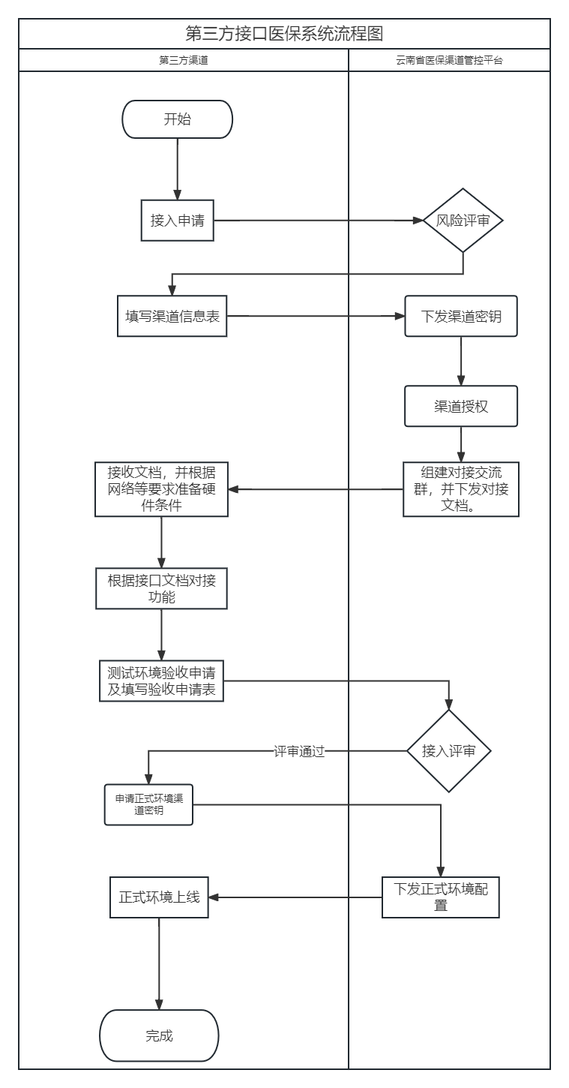
医保服务接入流程图

流程描述
- 填报测试环境《云南医保公共服务子系统与第三方医保服务接入申请表》，发送到ynjp6021@163.com邮箱；
- 认真查阅《云南医保信息平台公共服务子系统对外接口开发规范》；
- 通过邮箱获取测试密钥后，根据接入规范开始接口开发工作，进行接口联调测试工作；
- 接口联调测试通过后，在测试环境配合完成功能测试。
- 测试完成后填写正式环境《 云南医保公共服务子系统与第三方医保服务接入申请表》、《验收申请表》，加盖公章并扫描成PDF格式发送到ynjp6021@163.com邮箱；
（6）技术评审通过后，通过邮箱收到正式密钥后可切换成生产环境完成上线。

